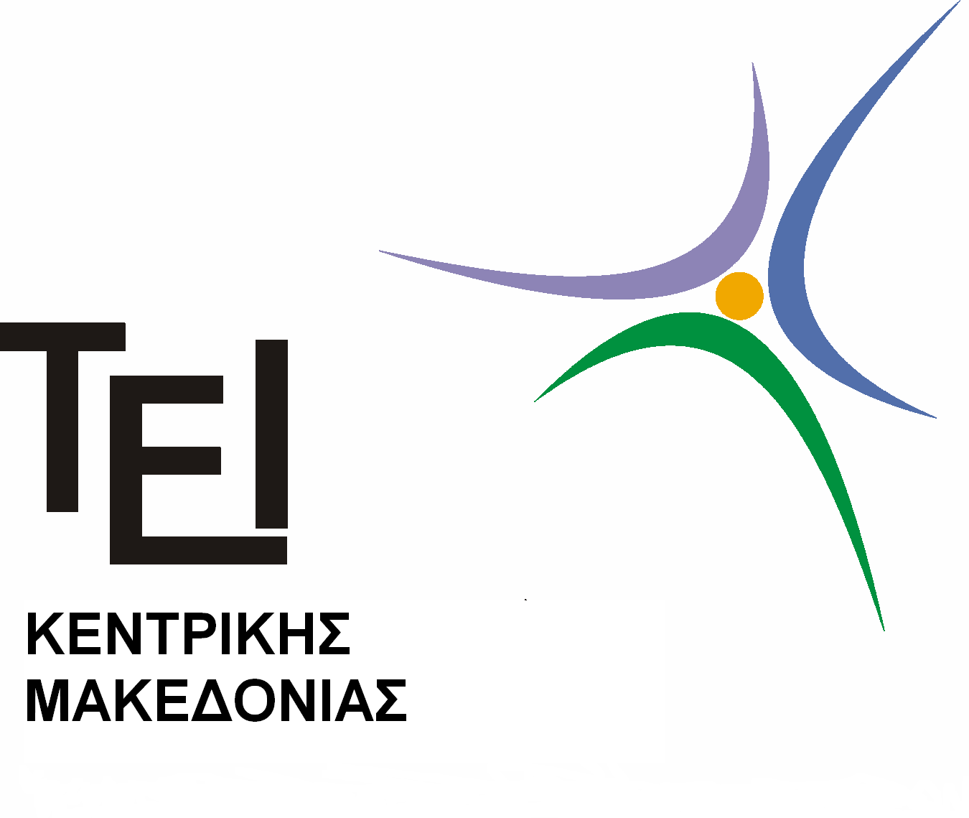

Σχολή Διοίκησης και Οικονομίας

Ορκωμοσία Τμήματος Λογιστικής και Χρηματοοικονομικής
Σας ενημερώνουμε ότι η ορκωμοσία του Τμήματος Λογιστικής και Χρηματοοικονομικής θα πραγματοποιηθεί στις 7 Ιουνίου 2017, ημέρα Τετάρτη και ώρα 11:00π.μ. στο Συνεδριακό Κέντρο του ΤΕΙ Σερρών.
Οι σπουδαστές που πρόκειται να πάρουν μέρος στην ορκωμοσία πρέπει:
- Να καταθέσουν αίτηση για την ορκωμοσία μέχρι 20/5/2017. Καμία αίτηση δε θα γίνει δεκτή μετά την ημερομηνία αυτή. Το έντυπο της αίτησης βρίσκεται στη Γραμματεία του Τμήματος.
- Για όσους αδυνατούν να προσέλθουν στη Γραμματεία, το κείμενο της αίτησης επισυνάπτεται στη ανακοίνωση, ενώ βρίσκεται και στην ιστοσελίδα του Τμήματος, στην περιοχή ΠΡΟΠΤΥΧΙΑΚΕΣ ΣΠΟΥΔΕΣ. Θα πρέπει να εκτυπωθεί, να συμπληρωθεί, να υπογραφεί, να ψηφιοποιηθεί και να αποσταλεί μέσω email στη του Τμήματος.
- Όσοι έχουν κάνει ήδη αίτηση και έχουν ανακηρυχθεί πτυχιούχοι δεν χρειάζεται να κάνουν εκ νέου αίτηση.
- Να βρίσκονται την ημέρα της ορκωμοσίας στις 09.00 π.μ. στη Γραμματεία του Τμήματος
- Να έχουν βεβαίωση από τη Βιβλιοθήκη του Τ.Ε.Ι. Σερρών ότι δεν οφείλουν κανένα βιβλίο.
- Να επιστρέψουν τη φοιτητική τους ταυτότητα (πάσο)
- Να περάσουν από το γραφείο Διασύνδεσης, και να συμπληρώσουν τα απαραίτητα δικαιολογητικά.
- Να περάσουν την ημέρα της ορκωμοσίας από την Οικονομική Υπηρεσία να πληρώσουν για τον πάπυρο και να φέρουν την απόδειξη στη Γραμματεία.
Όσοι δεν πρόκειται να παραστούν στην ορκωμοσία να ενημερώσουν τη Γραμματεία μέσω ηλεκτρονικού ταχυδρομείου (tlog@teiser.gr) μέχρι 20-5- 2017.

Από τη Γραμματεία

